自助报销E系统操作流程
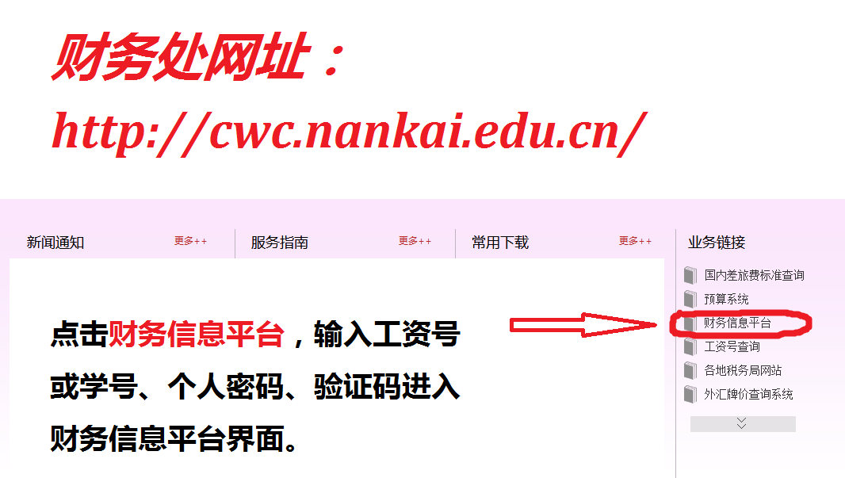
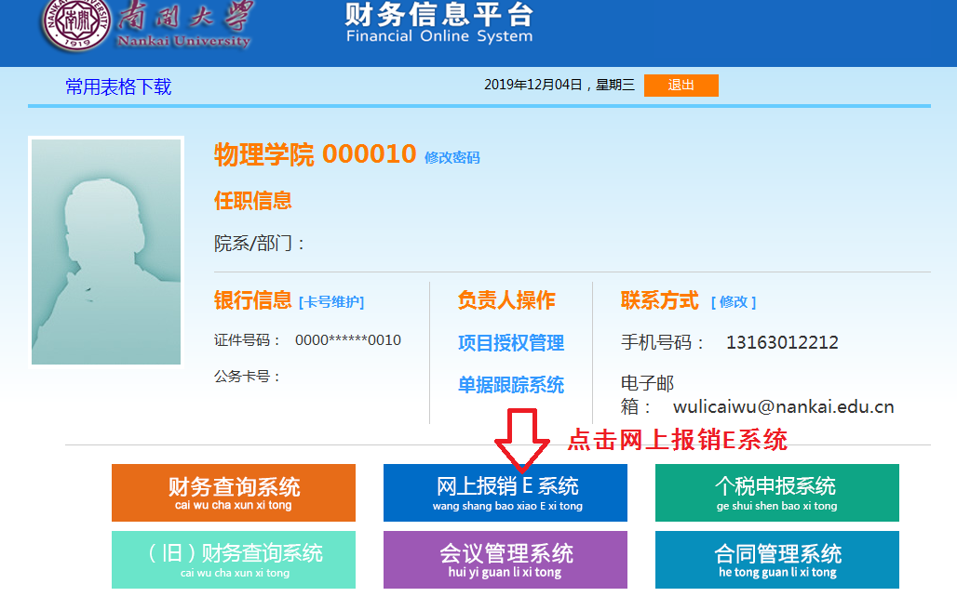
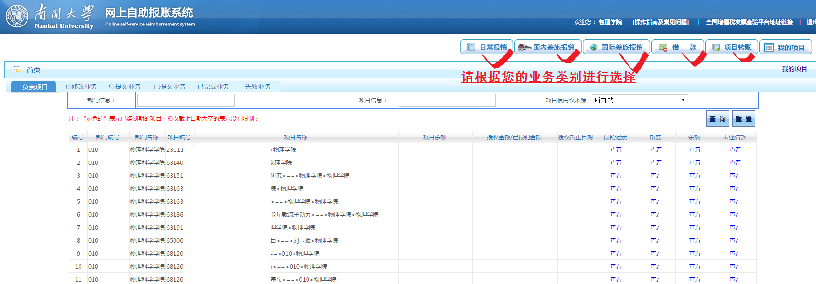
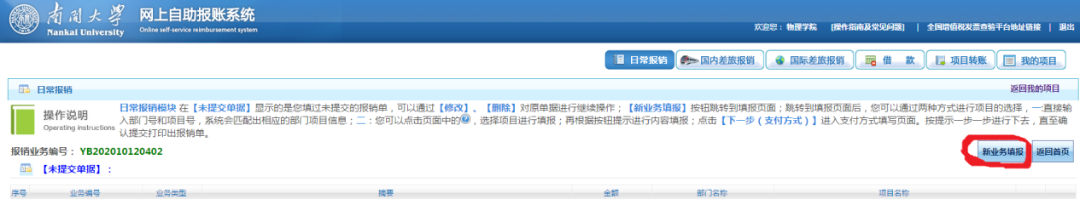
先新业务填报—选项目号—填写相关报销内容—下一步，以日常报销为例
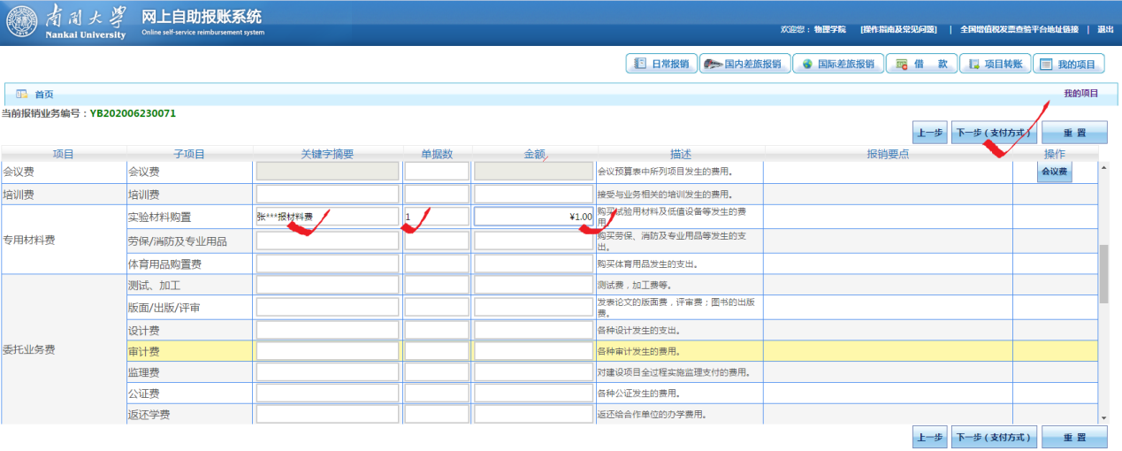
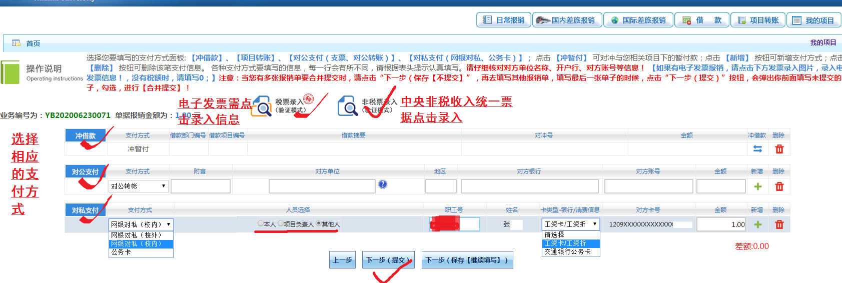
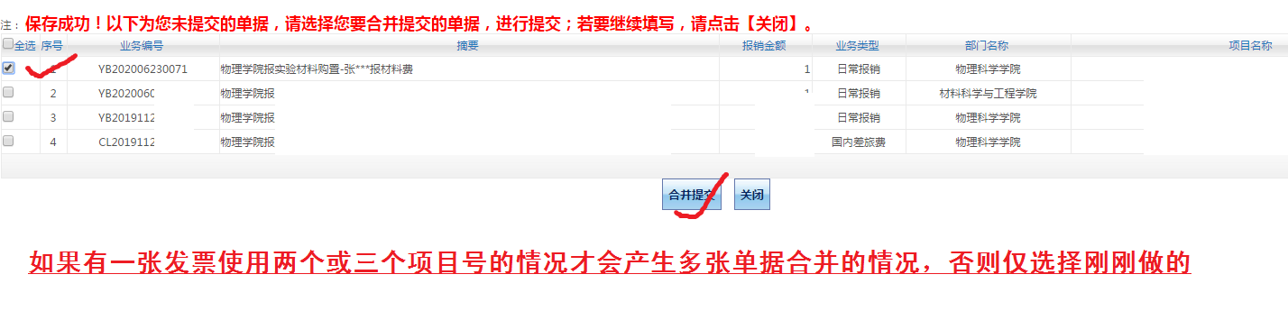
使用公务卡结算的业务需进行公务卡编制，在支付方式处选择公务卡。详细流程见公务卡报销使用教程。

